附录 A 习题解答
A.1 图示磁路，恒定电压为U_{S}，线圈电阻为R，匝数为N，铁心平均长度为l，横截面积为S，磁导率为，气隙长度为，不计边缘效应和漏磁。求磁通势、总磁阻、磁通及气隙磁位差表达式。

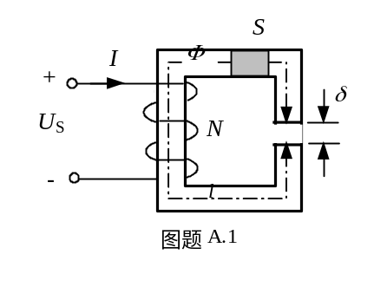解：线圈电流：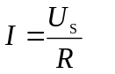，磁通势：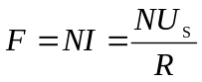
总磁阻：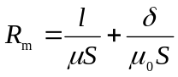 ，磁通：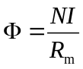，
由磁路欧姆定律计算气隙磁位差：
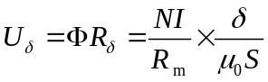
A.2 计算图示镯环形磁路的磁阻。已知内径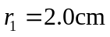，外径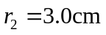，截面为圆形，具有1mm的气隙，铁心材料的相对磁导率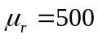。空气磁导率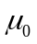＝4π×10⁻⁷H/m。［计算气隙截面时用式(A.21)进行修正］。
解：磁路平均半径为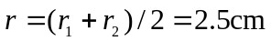
铁心平均长度 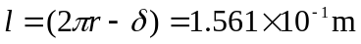
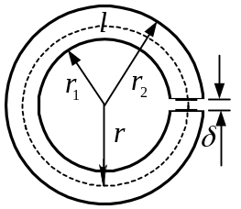铁心截面积半径为：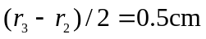
铁心截面积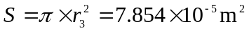
铁心磁阻：
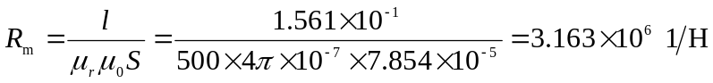
修正后的气隙截面积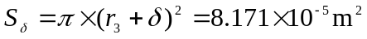 图题A.2
气隙磁阻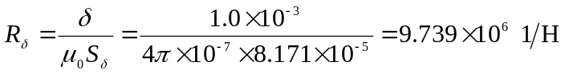
总磁阻
A.3 在图A.2所示的镯环上绕1000匝励磁线圈。欲在气隙中得到1.3T的磁感强度，试求线圈电流。
解：回路内磁通：
铁心内磁感应强度： 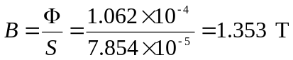
铁心内磁场强度： 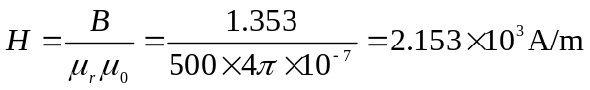
铁心的磁位差：
气隙的磁位差： 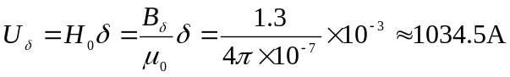
由基尔霍夫磁位差定律得：
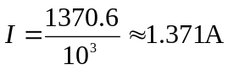
A.4如果图A.2所示的镯环线圈气隙长度从原来的1mm增大到2mm，但仍须保持气隙磁感强度为1.3T，问线圈电流应该增大多少？
解：若气隙长度增大一倍，气隙磁感强度不变，则气隙磁位差也增大一倍。即
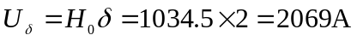
铁心磁位差近似不变即： 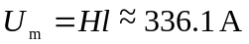
由基尔霍夫磁位差定律得：
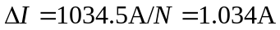
A.5设镯环由DR510硅钢片冲成的圈环叠成，其平均长度为70cm，有效截面为6.0cm²。线圈有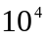匝，均匀密绕在镯环上，不计漏磁。试求：
- 设环中磁通为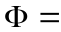3.0×10⁻⁴Wb，需通以多大电流？
- 当环中磁通增大一倍时，电流应为多大？
- 当线圈中电流比(1)增大一倍时，环中磁通将变为多少韦伯？
- 如在环上开一长度为1mm的气隙，磁通仍为3.0×10⁻⁴Wb时，电流是多少？
解：（1）磁感应强度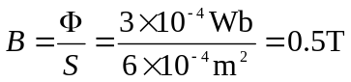
查基本磁化曲线（即书中图A.14）得：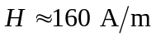
由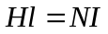得 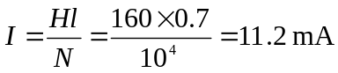
（2）若磁通增大一倍，则：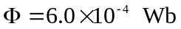 ， 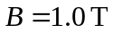，查曲线得：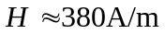
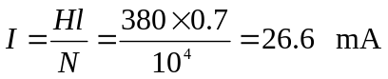
（3）当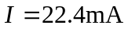时
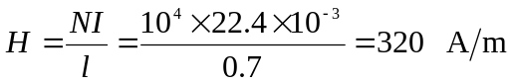
查曲线得：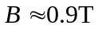，
（4）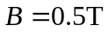，气隙的磁位差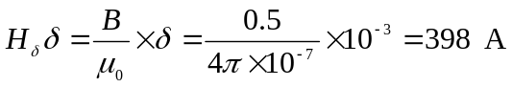
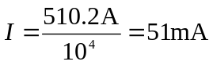
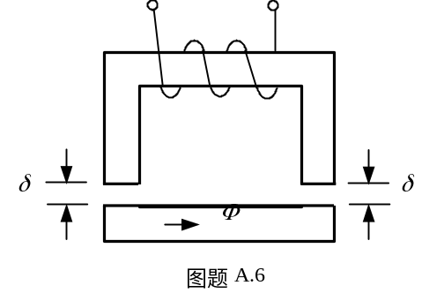A.6 图示磁路中，磁通=3×10⁻³Wb时所需磁通势为2000安匝。欲使气隙长度由0.1cm增至0.12cm，且保持不变，试求所需磁通势。气隙横截面积为30cm²。
解：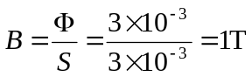，不变，不变，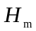和 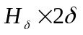近似不变。
由 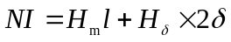 得：
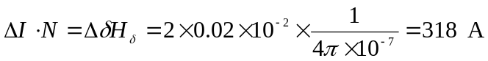
磁通势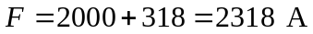
A.7 要在图示磁路的气隙中产生=1.8×10⁻³Wb的磁通，铁心厚40mm，材料为DR510热轧低硅钢片。图中单位为mm。求NI应为多少安匝？
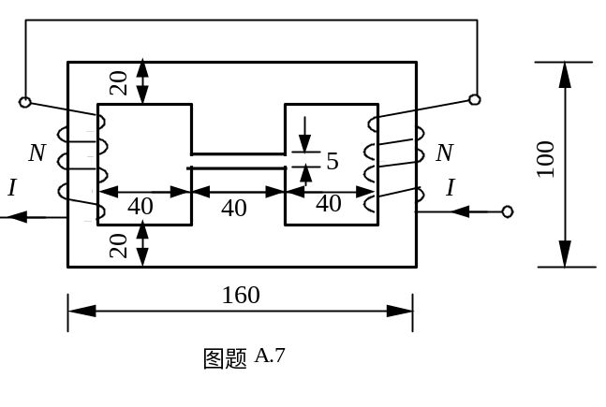
解：由于磁路为对称磁路，可按气隙中心线将磁路分成相等的两个部分。在每一部分中
铁心的面积为：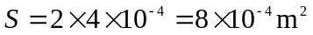，
铁心的平均长度：
铁心内磁感应强度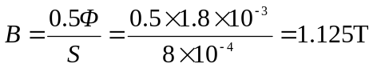，查曲线得：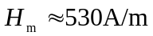
气隙中磁场强度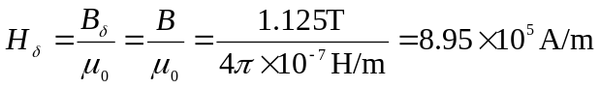
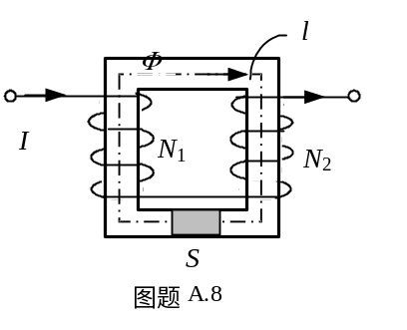A.8 图示线性恒定磁通磁路，已知l=20cm，S=20cm²，=10⁻²H/m，N₁=500匝，N₂=300匝，I=0.5A,不计漏磁。求磁通。
解：在回路中，由基尔霍夫磁位差定律得： 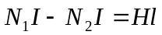
所以 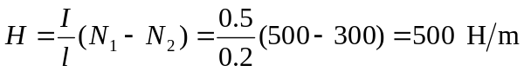
磁通
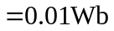
A.9 由DR510硅钢片叠成铁心，其形状尺寸如图A.9所示，单位是cm。每个接缝处由于每层交替叠置，形成等效气隙0.04cm。计算铁心截面时，应在外形尺寸上乘以叠片因数，设为0.92。已知磁通势为1500A，试求磁通值(相对误差小于3%)。
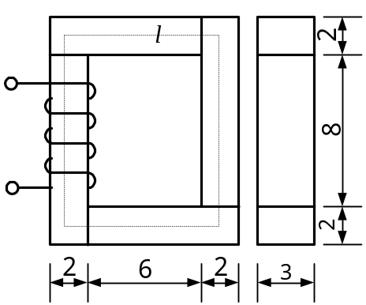解：铁心平均长度
铁心的有效截面积为：
设铁心内磁感应强度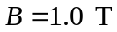
磁通 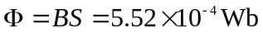
查曲线得： 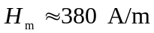
气隙总长度
气隙的面积为 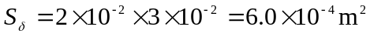
气隙中的磁感应强度 图题 A.9
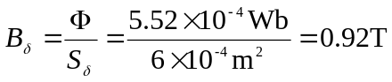
气隙中的磁场强度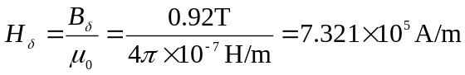
磁通势
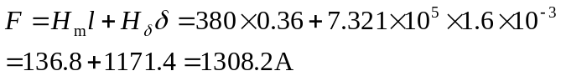
相对误差为 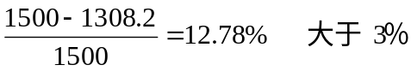
再设铁心内磁感应强度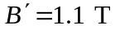，查曲线得：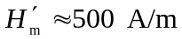
磁通 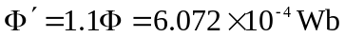，
气隙中的磁场强度 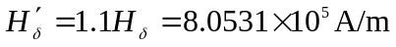
磁通势
相对误差为 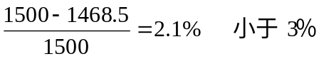
所以磁通 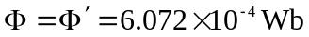

A.10 磁路横截面积S=33cm²，励磁线圈匝数N=300，所加工频正弦电压U=220V，不计线圈电阻和漏磁。试求磁感应强度的最大值B_{m}。
解：不计线圈电阻和漏磁，电压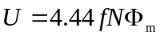
所以 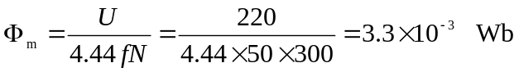
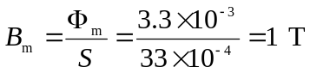
A.11 某交变磁通磁路，当励磁线圈所加正弦电压为100V，50Hz时，磁感应强度最大值为B_{m}=1.5T。若电压改为200V、频率改为100Hz，再求B_{m}。不计线圈电阻和漏磁。
解：不计线圈电阻和漏磁，电压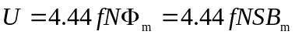
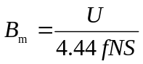，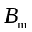与电压U成正比，与频率成反比。现电压U和频率均增加一倍，故保持不变。
A.12 图示磁路厚度为40mm，其它尺寸如图，单位为mm。材料的B－H关系如右表，线圈所加电压为111V，50Hz，匝数N=200。求线圈中电流的极大值。
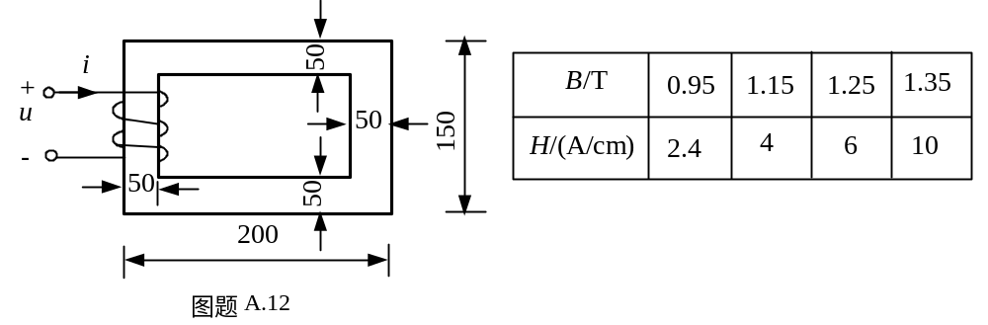
解：磁路平均长度：
铁心截面积：
磁通最大值： 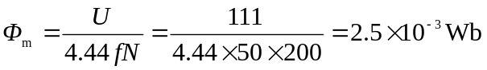
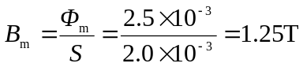, 查表得：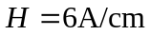
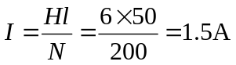
A.13 某铁心线圈在f=50Hz时,其涡流损耗等于磁滞损耗，且总的铁损为1.0kW。如果在f=60Hz时，铁心中磁通密度的幅值保持不变，问此时铁损应是多少？
解：铁损可以写成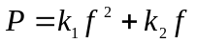
其中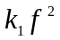和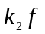分别为涡流损耗和磁滞损耗，在f=50Hz时均为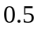 kW ，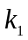和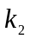为比例系数。
当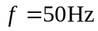时，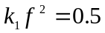 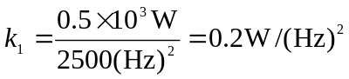
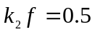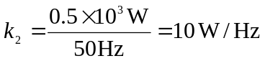
当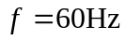时，
A.14 一个工作频率为400Hz电压比为115V/(36V)的变压器，能否用在50Hz的电源上作115V/(36V)的变压器？试说明其理由。反过来的情况如何？
答：不能。当变压器工作在额定状态下，铁心已接近饱和，由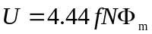公式可知：当从400Hz变到50Hz，且变压器输入电压有效值不变时，主磁通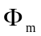将显著增大，变压器工作在磁化曲线高度饱和段，励磁电流增大且波形严重畸变，因此电流的各次谐波也增大，影响变压器及电路中其它器件的正常工作。
在工频下使用的变压器，通常采用硅钢片作铁心材料。当用于400Hz电源时，一方面其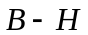特性要发生变化，另一方面铁心的涡流损耗（与频率平方成正比）明显增加。故为50Hz电源设计的变压器不能用于400Hz电源作变压用。
A.15 磁路平均长度为l=30cm，横截面积S=4cm²，铁心未饱和，其相对磁导率为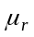=10³，匝数N=100，试求线圈电感L。不计线圈漏磁。
解：不计线圈漏磁时电感的计算公式（教材Ａ.47）为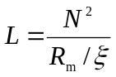 （1）
其中为波形修正系数。题中铁心未饱和，因此取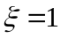。
磁阻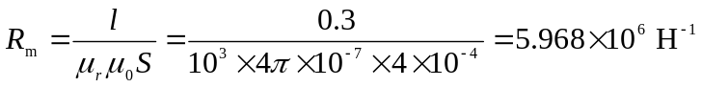 代入式（1）得：
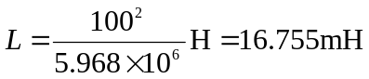
A.16 图中的两个铁心具有相同的尺寸和磁导率，设为常数，且忽略漏磁，线圈匝数分别为N和2N。已知当cd开路时，线圈ab的电感为L_{ab}=0.25mH。求当ab开路时线圈cd的电感L_{cd}。
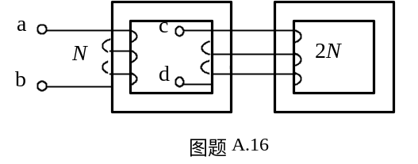
解：由电感的计算公式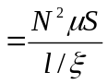可知，电感与匝数平方成正比，与截面积成正比。现题中，从cd两端看，线圈匝数为2N，铁心等效横截面积为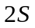，较从ab两端看均增加一倍，因此
